ДОСРОЧНЫЕ ВЫБОРЫ ГЛАВЫ БЫСТРЯНСКОГО СЕЛЬСОВЕТА КРАСНОГОРСКОГО РАЙОНА АЛТАЙСКОГО КРАЯ
6 апреля 2025 года
БАРАНОВА ТАТЬЯНА АНАТОЛЬЕВНА
кандидат на должность главы Быстрянского сельсовета Красногорского района Алтайского края

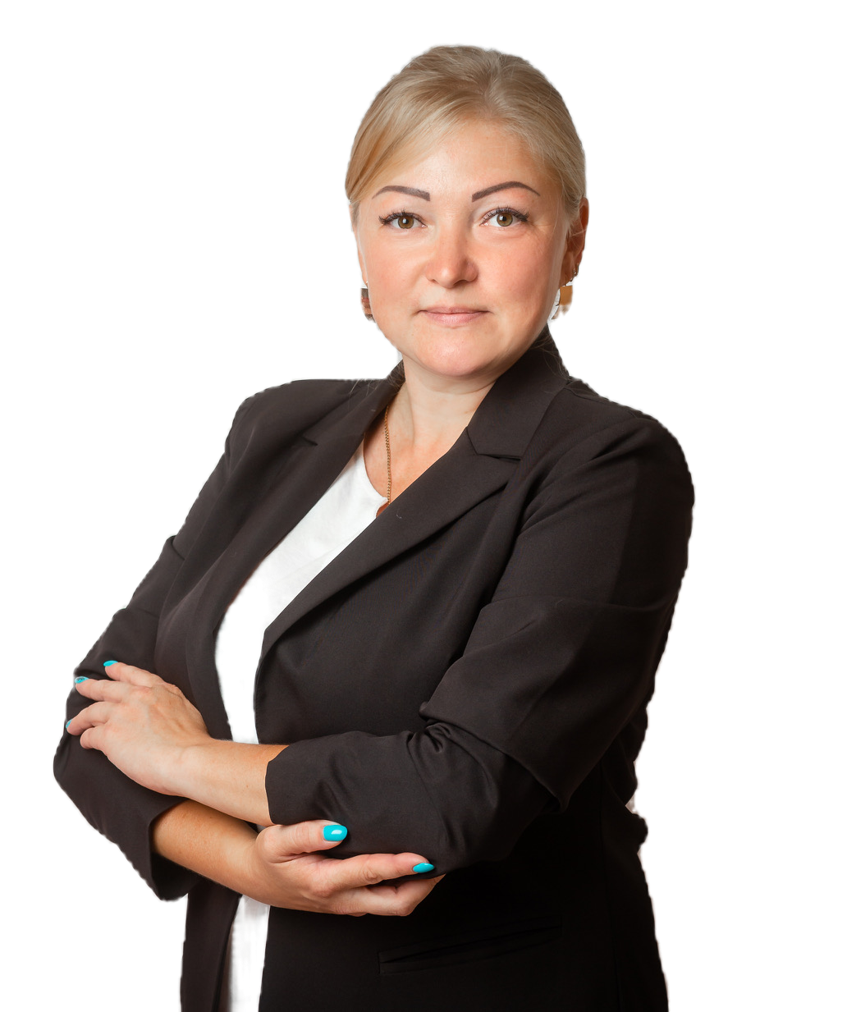 | Год рождения: 1983;  Место жительства: Алтайский край,  город Бийск  Профессиональное образование: Государственное образовательное учреждение высшего профессионального образования «Алтайский государственный университет»,  2008 г.;  Основное место работы или службы, занимаемая должность, род занятий:  ООО «Специализированный застройщик «Компания «РДМ», менеджер отдела продаж;  Выдвинута: Алтайским региональным отделением Политической партии ЛДПР - Либерально-демократической партии России;  Принадлежность к общественному объединению: член Политической партии  ЛДПР – Либерально-демократической партии России.

Сведения о размере и об источниках доходов, имуществе, принадлежащем кандидату на праве собственности, о счетах (вкладах) в банках, ценных бумагах

Источник выплаты доходов, сумма за 2024 год:
Общая сумма доходов: нет.
Недвижимое имущество:
Земельные участки: нет.
Жилые дома: нет.
Квартиры: нет.
Садовые дома: нет.
Машино-места: нет.
Иное недвижимое имущество: нет.
Транспортные средства: нет
Денежные средства и драгоценные металлы, находящиеся на счетах (во вкладах) в банках:
Количество банковских счетов (вкладов): нет.
Общая сумма остатков на них: нет.
Иное имущество:
Акции: нет.
Иные ценные бумаги: нет.
Иное участие в коммерческих организациях: нет.

Информация о фактах представления кандидатом недостоверных сведений, предусмотренных пунктом 3 статьи 90 Кодекса Алтайского края о выборах и референдумах

Недвижимое имущество:
По данным ППК «Роскадастр» кандидату принадлежат:
Земельные участки: количество – 1:
1. Алтайский край, общая площадь 540 кв. м (доля в праве 4/11).
Жилой дом: количество – 1:
1. Алтайский край, общая площадь 57,7 кв. м (доля в праве 4/11).

Квартиры: количество – 2:
1. Алтайский край, общая площадь 36,6 кв. м;
2. Алтайский край, общая площадь 62,7 кв. м.
Иное недвижимое имущество: количество – 1:
1. Алтайский край, общая площадь 5,2 кв. м.
Транспортные средства: количество – 2:
1. Автомобиль легковой, НИССАН ТИИДА ЛАТИО, 2006 года выпуска;
2. Автомобиль легковой (универсал) КИА ED (CEED), 2010 года выпуска.
Денежные средства и драгоценные металлы, находящиеся на счетах (во вкладах) в банках:
По данным Банка России кандидату принадлежат:
Количество банковских счетов (вкладов): 16;
Общая сумма остатков на них: 48 266,04 руб.

Участковая избирательная комиссия избирательного участка №978. Утверждено 20.03.2025 г. Количество экземпляров 15

